Демонстрационный вариант годовой промежуточной аттестации по физике для 8 класса

Инструкция по выполнению работы
Годовая промежуточная аттестационная работа состоит из двух частей, включающих в себя 23 задания.
Часть 1 содержит 20 заданий с кратким ответом, требующие запись ответа в виде цифры, целого числа или десятичной дроби или последовательности цифр.
Часть 2 содержит 3 задания, предполагающие запись ответа в развёрнутой форме.
На выполнение годовой промежуточной аттестационной работы по физике отводится 3 часа (180 минут).
Ответом к заданиям 1 части является число, цифра или последовательность цифр. Ответ запишите в поле ответа в тексте работы, а затем перенесите в бланк ответа. Если получилась обыкновенная дробь, ответ запишите в виде десятичной.
Решения заданий части 2 и ответы к ним запишите на оборотной стороне бланка ответов. Задания можно выполнять в любом порядке. Текст задания переписывать не надо, необходимо только указать его номер.
Сначала выполняйте задания части 1. Начать советуем с тех заданий, которые вызывают у Вас меньше затруднений, затем переходите к другим заданиям. Для экономии времени пропускайте задание, которое не удаётся выполнить сразу, и переходите к следующему. Если у Вас останется время, Вы сможете вернуться к пропущенным заданиям.
При выполнении части 1 все необходимые вычисления, преобразования выполняйте в черновике. Записи в черновике, а также в тексте контрольных измерительных материалов не учитываются при оценивании работы.
При выполнении работы Вы можете воспользоваться справочными материалами, выданными вместе с вариантом КИМ, линейкой и непрограммируемым калькулятором.
Баллы, полученные Вами за выполненные задания, суммируются. Постарайтесь выполнить как можно больше заданий и набрать наибольшее количество баллов.
После завершения работы проверьте, чтобы ответ на каждое задание в бланке ответа был записан под правильным номером.

Желаем успеха!

Справочные сведения
Десятичные приставки
Наименование | Обозначение | Множитель
гига | Г | 10⁹
мега | М | 10⁶
кило | к | 10³
деци | д | 10^{–1}
санти | с | 10^{–2}
милли | м | 10^{–3}
микро | мк | 10^{–6}
нано | н | 10^{–9}
пико | п | 10^{–12}
Физические постоянные (константы)
число π | π = 3,14
ускорение свободного падения | g = 10 м/с²

Плотность
алюминия | 2700 кг/м³
бензина | 700 кг/м³
воды | 1000 кг/м³
воды морской | 1030 кг/м³
древесины (сосна) | 400 кг/м³
железа (стали) | 7800 кг/м³
золото | 19300 кг/м³
керосина | 800 кг/м³
машинное масло | 900 кг/м³
меди | 8900 кг/м³
мрамора | 2700 кг/м³
парафин | 900 кг/м³
подсолнечного масла | 900 кг/м³
ртути | 13 600 кг/м³
серебро | 10500 кг/м³
спирта | 800 кг/м³

Удельная теплоёмкость
алюминия | 920 Дж/(кг·К)
воды | 4200 Дж/(кг·К)
железа | 460 Дж/(кг·К)
льда | 2100 Дж/(кг·К)
меди | 380 Дж/(кг·К)
свинца | 130 Дж/(кг·К)
спирт | 2400 Дж/(кг·К)
стали | 500 Дж/(кг·К)
чугуна | 500 Дж/(кг·К)

Удельная теплота плавления
льда | 3,3·10 ⁵ Дж/кг
свинца | 2,5·10 ⁴ Дж/кг

Температура плавления
льда | 0⁰С
свинца | 327⁰С

Удельная теплота парообразования
воды | 2,3·10 ⁶ Дж/кг
спирта | 9 ·10 ⁵ Дж/кг

Температура кипения (конденсации) при нормальном атмосферном давлении

воды (водяного пара) | 100⁰С
спирта | 78⁰С

Удельное сопротивление

железо | 0,1 Ом • мм²/м
никелин | 0,4 Ом · мм²/м
медь | 0,017 Ом • мм²/м
нихром | 1,1 Ом • мм²/м

Часть 1

Ответом к заданиям 1 - 8, 12 – 15, 18 является одна цифра, которая соответствует номеру правильного ответа.
Ответом к заданиям 9-11, 17, 20 является число. Единицы измерения в ответе указывать не надо.
Ответом к задания 16,19 является последовательность цифр, записанная без пробелов, запятых и других символов.

- При нагревании газа в герметично закрытом сосуде постоянного объёма

  - увеличивается среднее расстояние между молекулами
  - уменьшается средний модуль скорости движения молекул
  - уменьшается среднее расстояние между молекулами
  - увеличивается средний модуль скорости движения молекул

- Два сплошных шарика одинаковой массы изготовлены из разных материалов: один из цинка, а другой из меди. Эти шарики подвесили к концам коромысла равноплечих весов, а затем оба шарика целиком погрузили в воду. Будут ли после этого весы находиться в равновесии, и если нет, то который из двух шариков будет перевешивать?

1) Весы будут находиться в равновесии.
2) Равновесие весов нарушится, шарик из цинка перевесит шарик из меди.
3) Равновесие весов нарушится, шарик из меди перевесит шарик из цинка.
4) Равновесие весов может как нарушиться, так и нет.

- Сплошной шарик из парафина сначала поместили в сосуд с машинным маслом, а затем — в сосуд с водой. При этом в сосуде с водой сила Архимеда, действующая на шарик,

1) не изменилась, а объём погружённой в жидкость части шарика уменьшился
2) не изменилась, а объём погружённой в жидкость части шарика увеличился
3) увеличилась, а объём погружённой в жидкость части шарика уменьшился
4) уменьшилась, а объём погружённой в жидкость части шарика увеличился
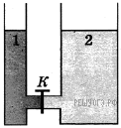

- В открытых сосудах 1 и 2 находятся соответственно ртуть и вода. Если открыть кран К, то

1) ртуть начнёт перетекать из сосуда 1 в сосуд 2
2) вода начнёт перетекать из сосуда 2 в сосуд 1
3) ни вода, ни ртуть перетекать не будут
4) перемещение жидкостей будет зависеть от атмосферного давления

- Один стакан с водой стоит на столе в тёплом помещении, другой с водой такой же массы — в холодильнике. Внутренняя энергия воды в стакане, стоящем на столе в теплом помещении,

  - равна внутренней энергии воды в стакане, стоящем на столе
  - больше внутренней энергии воды в стакане, стоящем на столе
  - равна нулю
  - меньше внутренней энергии воды в стакане, стоящем на столе
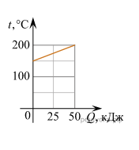
- Два одинаковых бруска льда внесли в тёплое помещение. Первый брусок оставили открытым, а второй обернули шерстяным шарфом. Какой брусок льда быстрее начнёт таять?

1) первый, так как процесс теплообмена с окружающим воздухом будет происходить быстрее.
2) второй, так как процесс теплообмена с окружающим воздухом будет происходить быстрее.
3) второй, так как шерстяной шарф будет дополнительно согревать лёд.
4) бруски начнут таять одновременно.

- На рисунке изображён график зависимости температуры t двух килограммов некоторого твердого тела от сообщаемого ему количества теплоты Q. Чему равна удельная теплоёмкость этого вещества?

- 250 Дж/(кг · °С)
- 1000 Дж/(кг · °С)
- 500 Дж/(кг · °С)
- 800 Дж/(кг · °С)
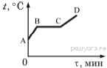
- На рисунке приведён график зависимости температуры t воды от времени τ при нагревании. Первоначально вода находилась в жидком состоянии. Какая точка графика соответствует окончанию процесса кипения воды?

  - А 2) В 3) С 4) D

  - Кусок меди массой 1,2 кг, остывая до температуры 200С, выделил 114 кДж тепла. Какова первоначальная температура меди? Удельная теплоёмкость меди — 400 Дж/(кг·°С)

Ответ_______

или

9.2 Какое количество теплоты необходимо, чтобы нагреть 0,5 л воды от 25 °С до 90 °С? Вода нагревается в медной кастрюле массой 200 г. Тепловыми потерями пренебречь. (Удельная теплоёмкость меди — 400 Дж/(кг·°С), воды — 4200 Дж/(кг·°С).)

Ответ_______

  - Сколько воды при 70 °С нужно добавить к 2 кг воды при 10 °С, чтобы получить воду температурой 50 °С? Теплообменом с окружающей средой пренебречь.
Ответ_______

Или

10.2 Определите КПД спиртовки, если для нагревания 300 г воды от 10 до 80 °С израсходовано 5 г спирта?
Ответ_______

- Какое количество теплоты необходимо для превращения 2 кг спирта в пар, взятого при температуре 20°С при нормальном атмосферном давлении?
Ответ_______

- Испарение и кипение — два процесса перехода вещества из одного агрегатного состояния в другое. Общей характеристикой этих процессов является то, что они
А. представляют собой процесс перехода вещества из жидкого состояния в газообразное.
Б. происходят при определённой температуре.
В. происходят только с поверхности жидкости
Г. происходят при любой температуре

Правильным(-и) является(-ются) утверждение(-я)
1) только А 2) Б, Г 3) и А, и Б, и В 4) ни А, ни Б, ни В, ни Г

- КПД тепловой машины равен 55%. Это означает, что при выделении энергии Q при сгорании топлива на совершение полезной работы не используется энергия, равная

  - 0,55Q 2) 0,5Q 3) 55Q 4) 0,45Q

- Положительно заряженную палочку поднесли сначала к лёгкой незаряженной металлической гильзе, а затем — к лёгкой незаряженной бумажной гильзе. В обоих случаях палочка не касалась гильзы. Притягиваться к палочке

1) будет только металлическая гильза 2) будет только бумажная гильза
3) будут обе гильзы 4) не будет ни одна гильза

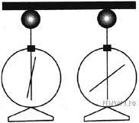
- На рисунке изображены одинаковые электроскопы, соединённые стержнем. Из какого материала может быть сделан этот стержень?
А. Медь.
Б. Сталь.

1) только А
2) только Б
3) и А, и Б
4) ни А, ни Б

- В ядре атома меди 64 частицы. Вокруг ядра обращается 29 электронов. Сколько в ядре этого атома нейтронов и протонов? В ответе запишите последовательность цифр без пробелов и запятых.
Ответ________________

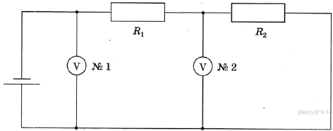
- В электрической цепи, представленной на схеме, сопротивления проводников R₁ = 5 Ом и R₂ = 10 Ом. Второй вольтметр показывает напряжение 8 В. Чему равно показание первого вольтметра? Вольтметры считать идеальными.

Ответ________________

- Тело сопротивлением 20 Ом включается в цепь напряжением 300 В. Чему равно количество теплоты, которое выделится за 1 ч?
  - 16,2 МДж 2) 162 МДж 3) 162 кДж 4) 6480 МДж

- К резистору, включенному в цепь, подключили параллельно такой же резистор. Как при этом изменились сопротивление цепи и сила тока в цепи. Установите соответствие между физическими величинами и их возможными изменениями при этом. Цифры в ответе могут повторяться.

ФИЗИЧЕСКАЯ ВЕЛИЧИНА |  | ХАРАКТЕР ЗАКОНОМЕРНОСТИ
А) сопротивление цепи  Б) сила тока в цепи |  | 1) увеличилось  2) уменьшилось  3) не изменилось

  - При прохождении электрического тока 5 А через спираль нагревателя, изготовленную из никелиновой проволоки площадью поперечного сечения 0,8 мм², за 5 мин выделилось количество теплоты 726000 Дж. Чему равна длина проволоки, из которой изготовлена спираль?
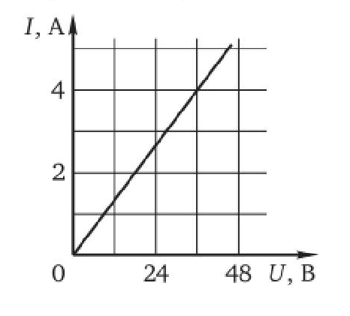
Или

  - На рисунке приведён график зависимости силы тока в реостате от напряжения на его концах. Обмотка реостата изготовлена из никелиновой проволоки длиной 2,25 м. Чему равна площадь поперечного сечения?

Часть 2

- Что обжигает кожу сильнее: вода или водяной пар одинаковой массы при одной и той же температуре? Ответ поясните.

- Динамометр показывает при взвешивании тела в воздухе 4,3 Н, а в спорте 1,6 Н. Определите объем тела. Ответ представьте в см³.

Или

Снаряжение воздушного шара (оболочка, сетка, корзина), объем которого 1600 м³, весит 4500 Н. Какой подъемной силой обладает этот шар при наполнении его водородом? Плотность водорода 0,09 кг/м³. Плотность воздуха 1,29 кг/м³,

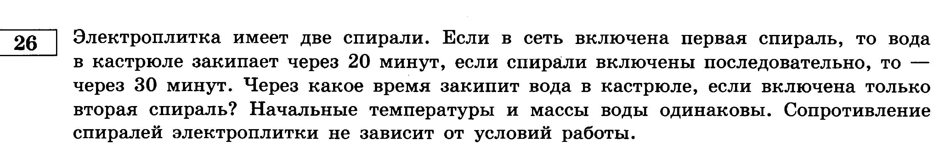

или
